1 En t’aidant des indices, décris les goûts et les préférences d’Alex et
de Manue.
6 points


2 Max invite Bastien. Remets le dialogue en ordre.
6 points
Oh oui! Ça fait longtemps que je n’ai pas nagé. Tu passes me chercher?
À tout de suite.
Allô! Bastien, c’est toi?
1
Bien sûr. Je suis chez toi dans dix minutes.
Salut Max. Ça va?
Alors à tout de suite.
Oui. Je suis tout seul et je n’ai rien à faire. Tu veux aller à la piscine?

3 Indique la réponse correspondant à chaque invitation.
6 points
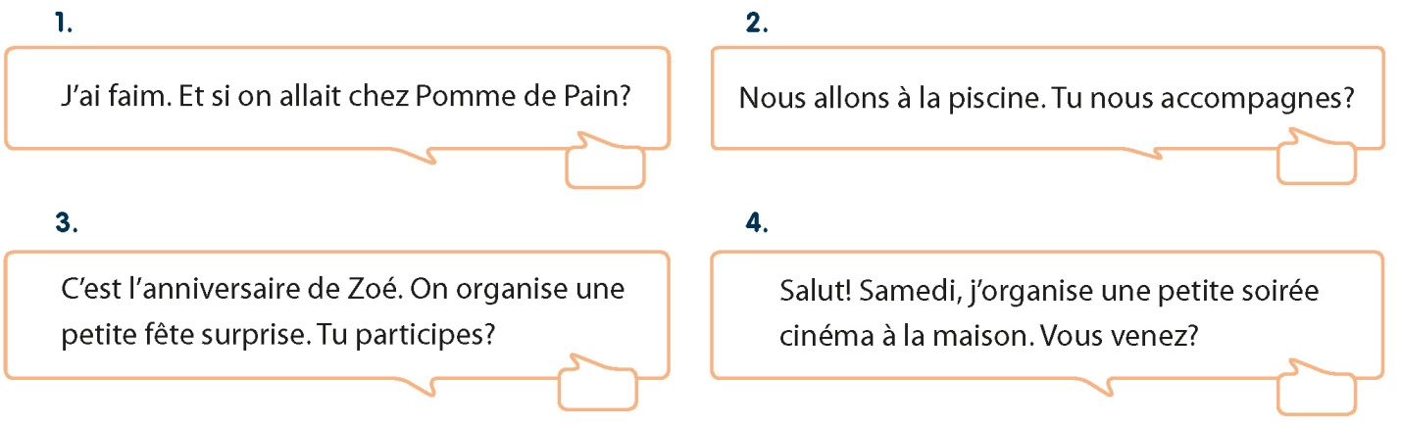
A. Bien sûr. À quelle heure est-ce qu’on vient chez toi?
B. Non, je suis désolé. J’ai un devoir de maths à terminer.
C. Moi aussi. Allons-y. J’ai envie d’un bon sandwich.
D. Naturellement. Qu’est-ce que je peux faire?

4 Indique ce qu’ils portent.
16 points


5 Indique une activité que tu peux pratiquer dans chacun des espaces
12 points
indiqués.
A. Au stade, je peux
B. À la piscine, je peux
C. Au CDI de mon collège, je peux
D. Au centre équestre, je peux
E. Sur un terrain de sport, je peux
F. Dans une salle de cinéma, je peux

6 Écris correctement la forme des verbes indiqués.
16 points

ALLER
A. Je au collège en bus.
B. Nous souvent à la patinoire.
C. Où est-ce que tu aujourd’hui?
D. Les jeunes bien s’amuser.

FAIRE
A. Tu beaucoup de sport?
B. Pat ses devoirs dans sa chambre.
C. Vous les exercices cinq et six.
D. Ils tout pour aider leur copain.
16 points

7 Écris le contraire de ce qui est affirmé.

A. Il est toujours à la maison.

B. Nous invitons tout le monde.

C. Il y a quelque chose sur la table?

D. Tu fais encore de l’équitation?

8 Complète les phrases en utilisant le pronom COD convenable.
8 points

A. Ma famille? Je adore.
B. Mes amis? Je rencontre tous les jours.
C. Son petit ami? Elle fait toujours attendre.
D. Ses leçons? Il étudie le soir.



